要设置好编译器路径才能够正确编译fortran文件
Step 1：
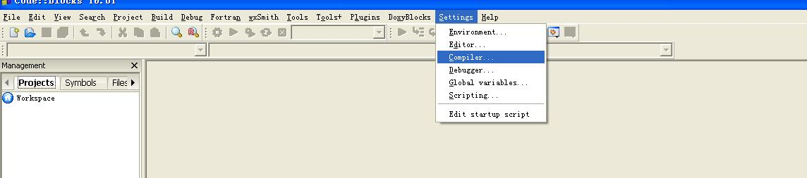

Step 2：
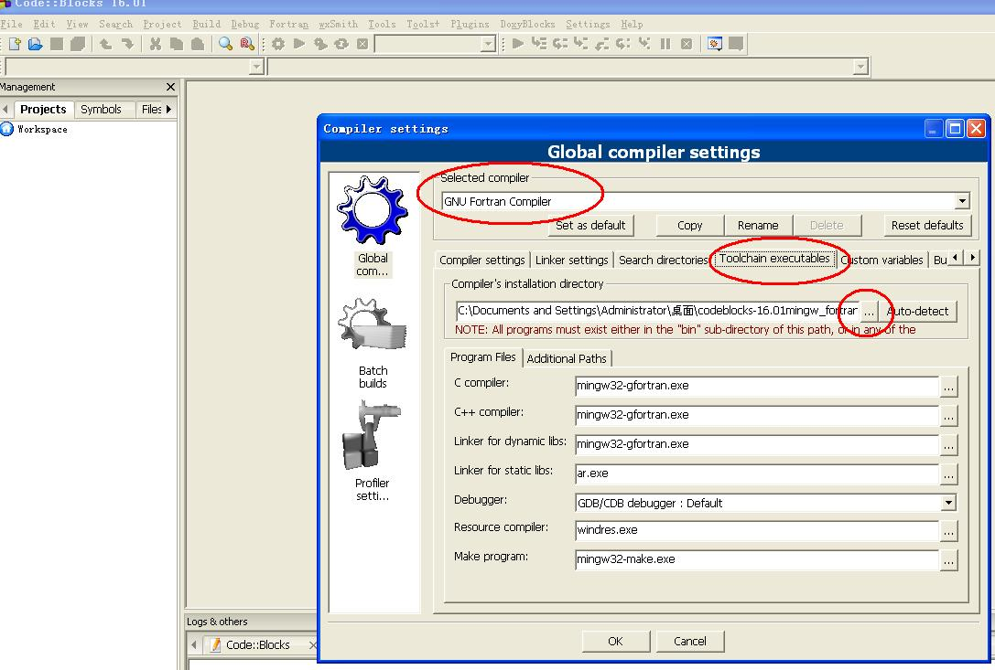
Step 3：
